RADA GMINY
BRANIEWO

UCHWAŁA NR 23/IX/2025
Rady GMINY BRANIEWO
Z DNIA 28 LUTEGO 2025 ROKU

w sprawie zaliczenia dróg do kategorii dróg gminnych i ustalenia ich przebiegu

Na podstawie art. 18 ust. 2 pkt 15 ustawy z dnia 8 marca 1990 r. o samorządzie gminnym (Dz. U. z 2024 r., poz. 1465 t.j.) w związku z art. 7 ust. 1, 2 i 3 ustawy z dnia 21 marca 1985 r. o drogach publicznych (Dz. U. z 2024 r., poz. 320 t.j.) Rada Gminy Braniewo po zasięgnięciu opinii Zarządu Powiatu Braniewskiego, uchwala, co następuje:

§ 1
1. Zalicza się do kategorii dróg gminnych drogi o znaczeniu lokalnym niezaliczone do innych kategorii, stanowiące uzupełnienie sieci dróg służących miejscowym potrzebom zgodnie z wykazem stanowiącym załącznik Nr 1 do niniejszej uchwały.
2. Ustala się przebieg dróg gminnych, określonych w ust. 1, na mapach stanowiących załącznik graficzny nr 2 oraz nr 3 do niniejszej uchwały.

§ 2
Wykonanie uchwały powierza się Wójtowi Gminy Braniewo.

§ 3
Uchwała podlega ogłoszeniu w Dzienniku Urzędowym Województwa Warmińsko-Mazurskiego.

§ 4
Uchwała wchodzi w życie po upływie 14 dni od dnia ogłoszenia w Dzienniku Urzędowym Województwa Warmińsko – Mazurskiego.

RADA GMINY
BRANIEWO

ZAŁĄCZNIK NR 1
DO UCHWAŁY NR 23/IX/2025
RADY GMINY BRANIEWO
Z DNIA 28 LUTEGO 2025 ROKU

WYKAZ DRÓG GMINY BRANIEWO ZALICZONYCH DO KATEGORII DRÓG GMINNYCH

Lp. | Numer ewidencyjny działki drogowej | Opis | Długość drogi [km] | Załącznik nr
1. | Nr 60 obręb Szyleny | Od drogi powiatowej nr 1387N w stronę miejscowości Bobrowiec. | 0,610 | 2
2. | Nr 14/27 obręb Świętochowo | Początek i koniec drogi skrzyżowane z drogą wojewódzką nr 507. | 0,267 | 3

RADA GMINY
BRANIEWO
ZAŁĄCZNIK NR 2
DO UCHWAŁY NR 23/IX/2025
RADY GMINY BRANIEWO
Z DNIA 28 LUTEGO 2025 ROKU

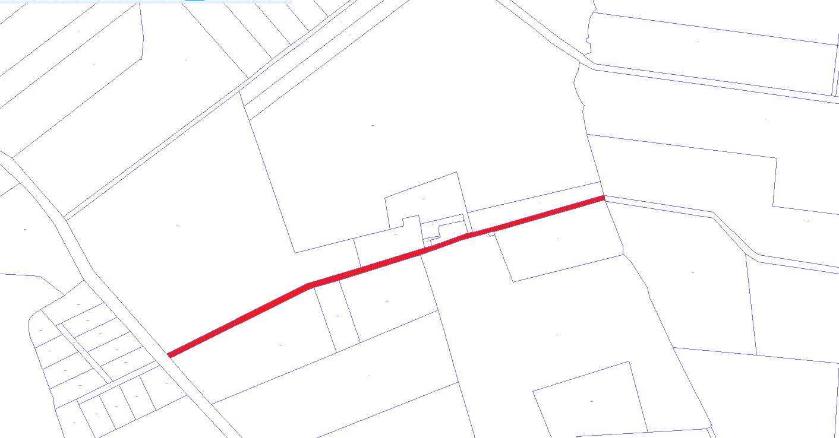

RADA GMINY
BRANIEWO

ZAŁĄCZNIK NR 3
DO UCHWAŁY NR 23/IX/2025
RADY GMINY BRANIEWO
Z DNIA 28 LUTEGO 2025 ROKU



